Opensips测试

 sipp是sip的压力测试工具，为了测试sip服务器的压力，在测试中使用sipp模拟了uac和uas。下面给出使用的脚本。

在opensips上开1000-1999的用户是主叫,2000-2999是被叫,密码和用户名一样

## 注册

注册脚本分为两部分，一部分是主叫的注册，一部分是被叫的注册。这两个文件使用的csv文件不同，场景文件相同。

* + 主叫的csv文件

uac.csv

* + 被叫的csv文件

uas.csv

* + 注册场景描述文件

reg.xml

* + 主叫注册命令
    - sipp -sf reg.xml -inf uac.csv -i 192.168.101.104 –p 8989 -m 1000 192.168.101.8
    - sipp -sf reg.xml -inf uac.csv -i 192.168.27.1 -m 1000 192.168.27.149:5060
    - sipp -sf reg.xml -inf uac.csv -i 192.168.27.1 -m 1000 192.168.27.149:5060
    - *sipp -sf reg.xml -inf uac.csv -i 192.168.101.104 -m 1 192.168.101.8*

其中

192.168.101.104 为sipp所在机器的IP地址。

192.168.101.8 为sipserver 服务器所在机器的IP地址。

* + 被叫注册命令

sipp -sf reg.xml -inf uas.csv -i 192.168.101.104 -m 1000 192.168.101.8

sipp -sf reg.xml -inf uas.csv -i 192.168.27.1 -m 1000 192.168.27.149

*sipp -sf reg.xml -inf uas.csv -i 192.168.101.104 -m 1 192.168.101.8*

## UAC

* + 2.1 场景描述脚本

uac.xml

* + 2.2 UAC执行命令

sipp -sf uac.xml -inf uac.csv -i 192.168.100.104 -m 100000 –sn uac –r 100 –rp 10 192.168.101.8:5060

sipp -sf uac.xml -inf uac.csv -i 192.168.27.1 -m 10 -sn uac 192.168.27.149

## UAS

* 场景描述脚本

uas.xml

* UAS执行脚本
  + *sipp -sf uas.xml -inf uas.csv -i 192.168.101.104 -sn uas 192.168.101.8*
  + *sipp -sf uas.xml -inf uas.csv -i 192.168.101.104 -m 10 -sn uas 192.168.101.8*
  + sipp -sf uas.xml -inf uas.csv -i 192.168.101.104 -m 1–sn uas 192.168.101.8
  + sipp -sf uas.xml -inf uas.csv -i 192.168.27.1 -m 1000–sn uas 192.168.27.149

## 自动生成csv文件的linux shell脚本

* 添加测试用户脚本

adduser

* 生成csv的脚本

create_csv

## 对Opensips的测试结果

### 机器配置

### 测试结果

在测试中，共注册2000个号码，其中1000个作为uac，1000个作为uas，共发生呼叫100,000次。

* + UAC测试结果如下
  + UAS测试结果如下

------------------------------ Scenario Screen -------- [1-9]: Change Screen --

Port Total-time Total-calls Transport

5060 44.86 s 10 UDP

Call limit reached (-m 10), 0.000 s period 0 ms scheduler resolution

0 calls Peak was 3 calls, after 31 s

0 Running, 10 Paused, 0 Woken up

20 dead call msg (discarded)

1 open sockets

Messages Retrans Timeout Unexpected-Msg

----------> INVITE 9 0 0 1

<---------- 180 9 0

<---------- 200 9 0 0

----------> ACK E-RTD1 9 0 0 0

----------> BYE 9 27 0 0

<---------- 200 9 27

[ 4000ms] Pause 9 0

------------------------------ Test Terminated --------------------------------

----------------------------- Statistics Screen ------- [1-9]: Change Screen --

Start Time | 2017-08-14 11:48:51:908 1502682531.908835

Last Reset Time | 2017-08-14 11:49:36:780 1502682576.780860

Current Time | 2017-08-14 11:49:36:863 1502682576.863472

-------------------------+---------------------------+--------------------------

Counter Name | Periodic value | Cumulative value

-------------------------+---------------------------+--------------------------

Elapsed Time | 00:00:00:082 | 00:00:44:954

Call Rate | 0.000 cps | 0.222 cps

-------------------------+---------------------------+--------------------------

Incoming call created | 0 | 10

OutGoing call created | 0 | 0

Total Call created | | 10

Current Call | 0 |

-------------------------+---------------------------+--------------------------

Successful call | 0 | 9

Failed call | 0 | 1

-------------------------+---------------------------+--------------------------

Response Time 1 | 00:00:00:000 | 00:00:00:199

Call Length | 00:00:00:000 | 00:00:04:907

------------------------------ Test Terminated --------------------------------

* + 服务器测试结果如下

### 备库:UAC

**sipp -sf uac3.xml -inf uac.csv -m 100000 -sn uac 192.168.101.8 -i 192.168.101.22 -aa -trace_err -s 2000 -r 100 -rp 1000**

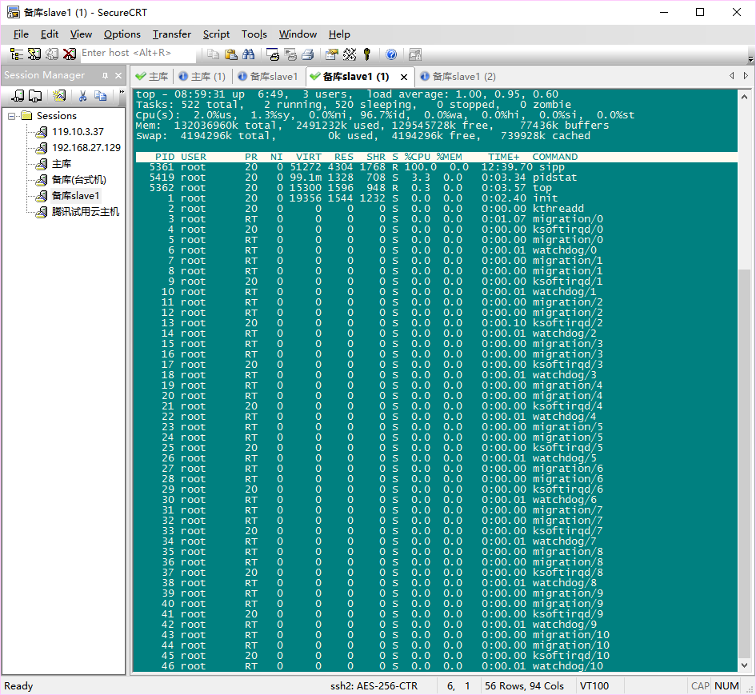

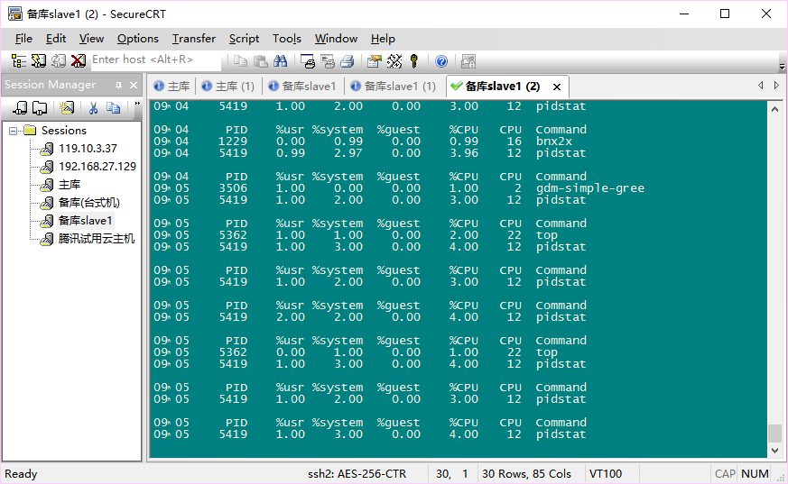

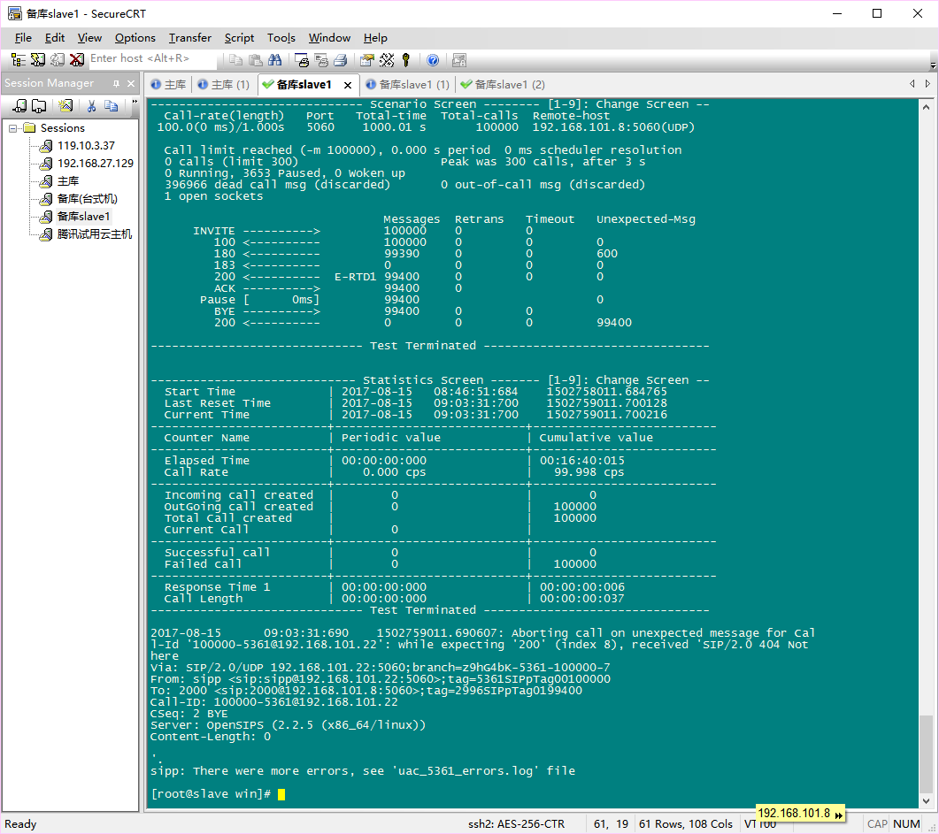

### 主库:opensips

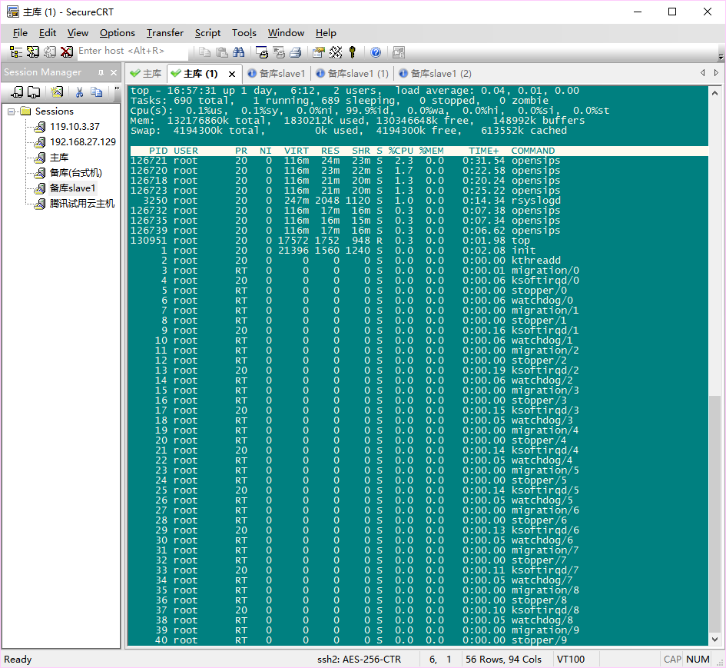

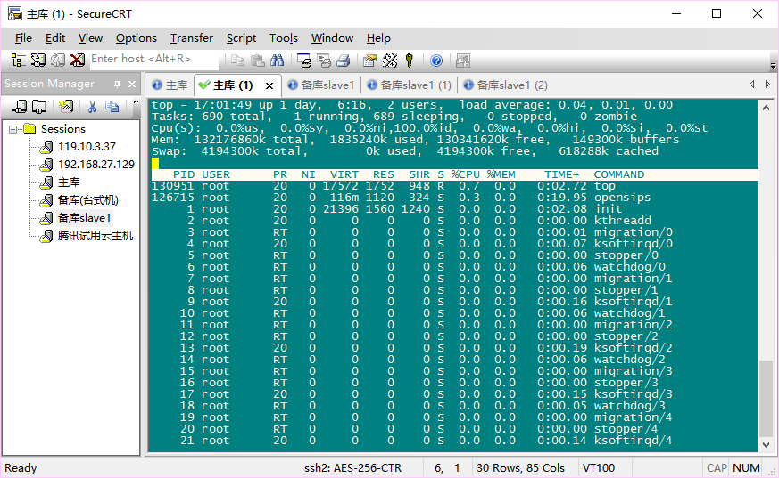

### 我的笔记本UAS

测试命令:

**sipp -sf uas1.xml -inf uas.csv -m 100000000 -i 192.168.101.104 -sn uas 192.168.101.8**

